3CD Mathematics Specialist WACE Revision

Functions Exponentials Logarithms
Questions are taken from VCE Secondary Papers

2009

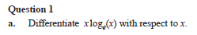
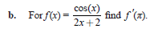
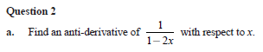
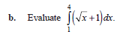

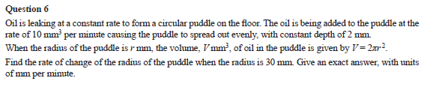

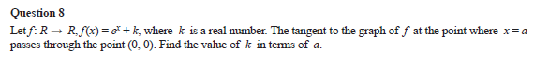
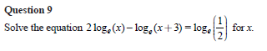

Answers
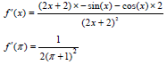
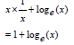
1a. b.

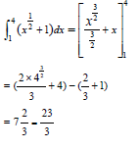

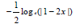
2a. b.

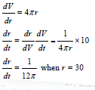
6.

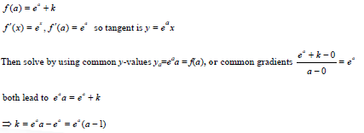
8.

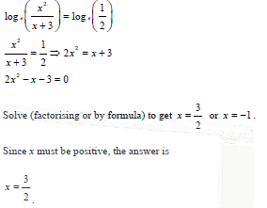
9.

More 2009
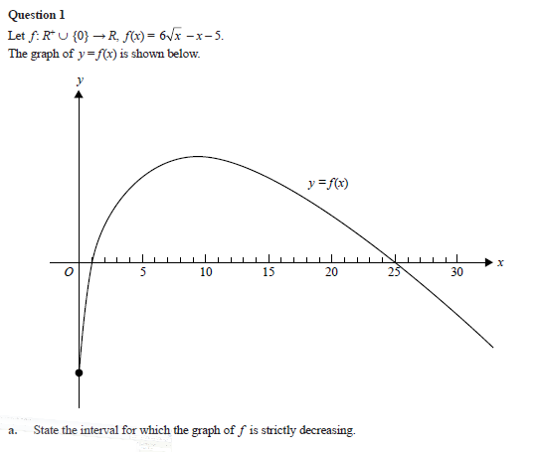

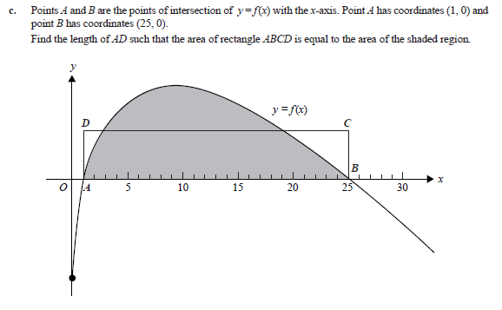

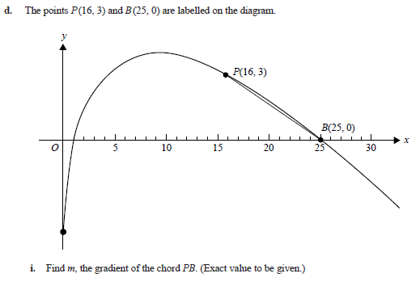

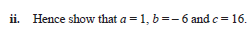
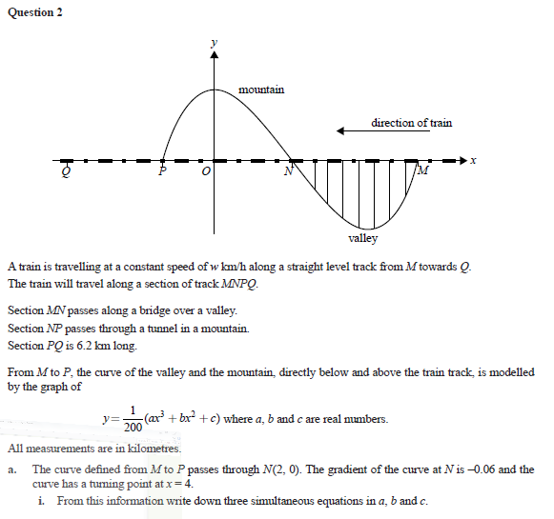

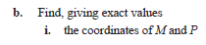

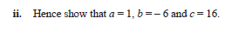
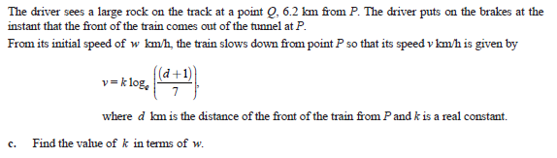
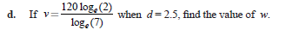

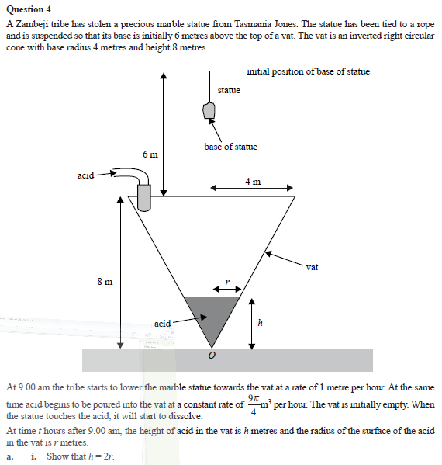

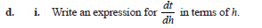

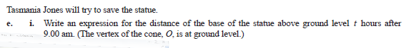

Answers

1a.

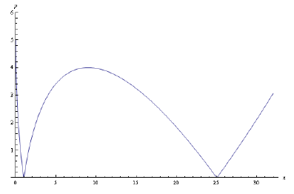
1b.

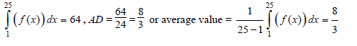
1c.

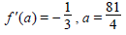
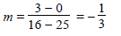
1d. i. ii.

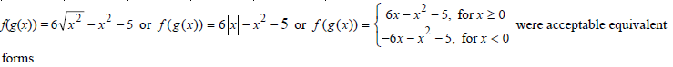

2. a. i.

ii.

b. i.
ii.
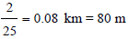
iii.

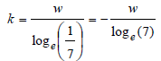
c.

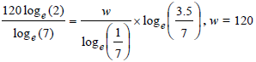
d.

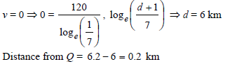
e.

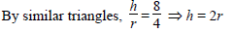
4. a. i.
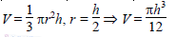
ii.
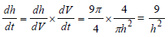
b.

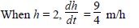
c. i.
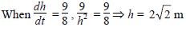
ii.
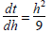
d. i.

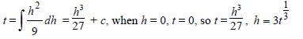
ii.

e. i.
ii.

2008

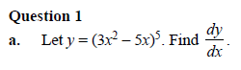

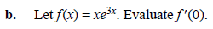

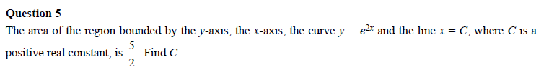

Answers

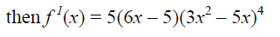
1. a.
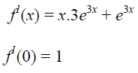
b.

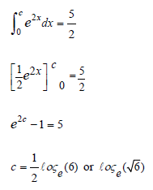

5.

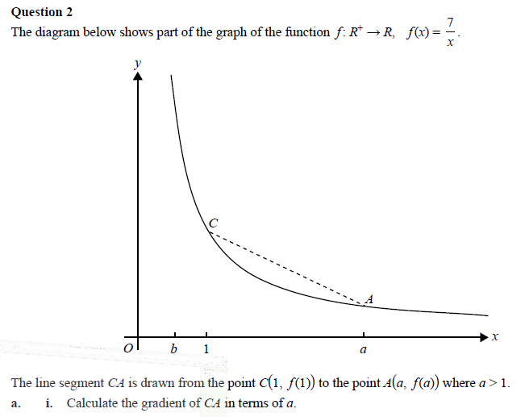

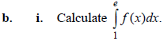

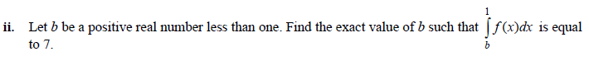

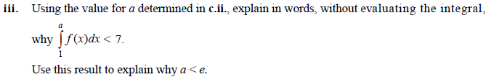

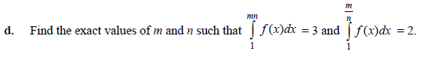

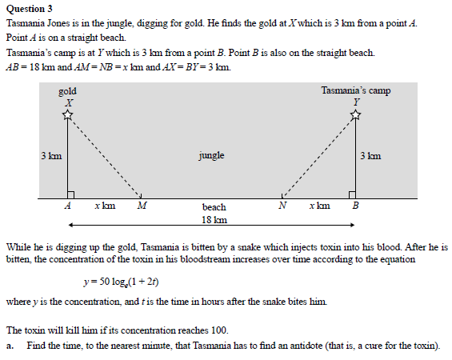
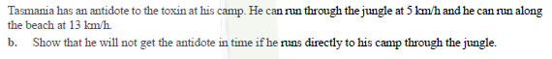
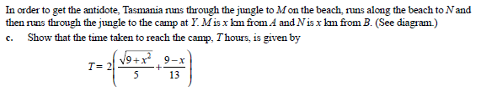
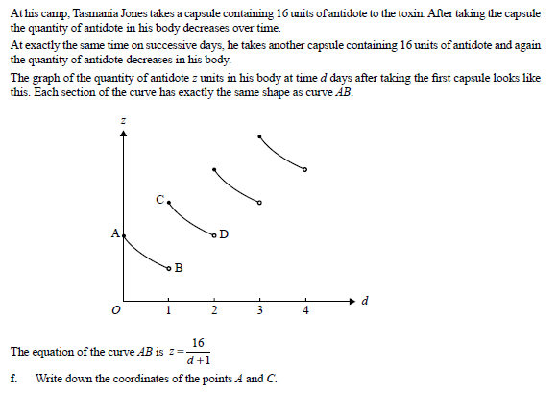

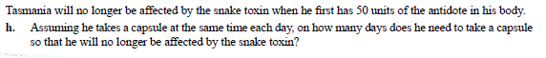

Answers
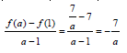
2. a. i.

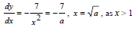
ii.

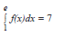
b. i.
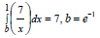
ii.
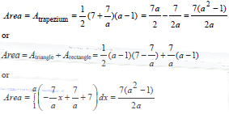
c. i.

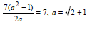
ii.

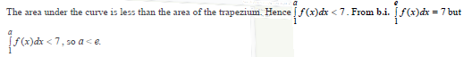
2. c. iii.

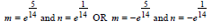
d.

3. a.

b.
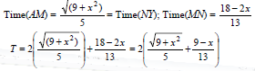
c.

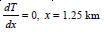
d.

e.

f.
g.

h.

2009

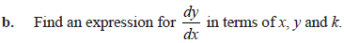
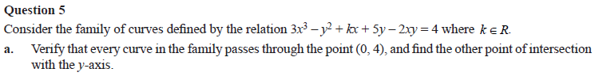

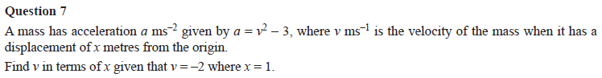

Answers
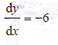
5. a. c.
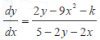
b.

7.

2009

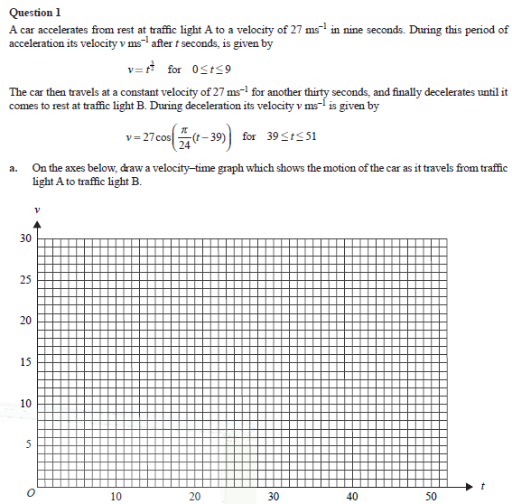

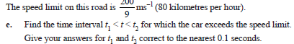

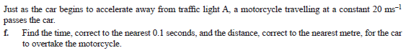

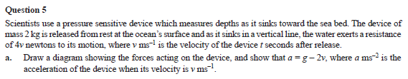
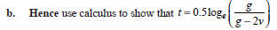
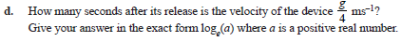

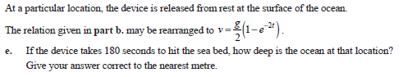
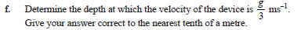
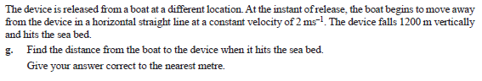

Answers
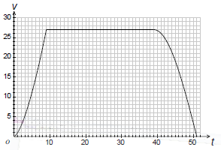
1. a.

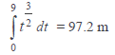

b.

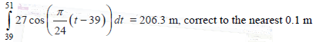
1. c.

d.

e.
f.

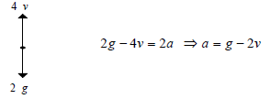

5. a.

b.

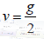
c.
d.
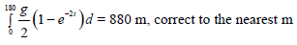
e.

f.

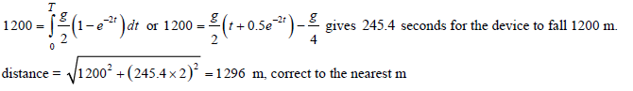
g.

2008

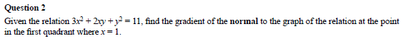

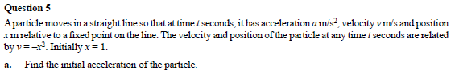

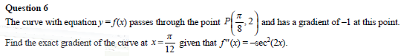

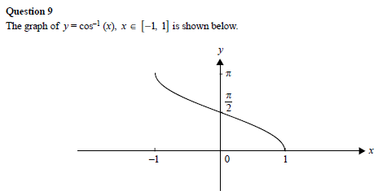

Answers
2.

5. a.
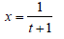
b.

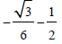
6.

9.

2008

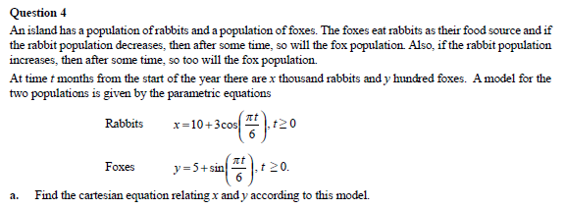
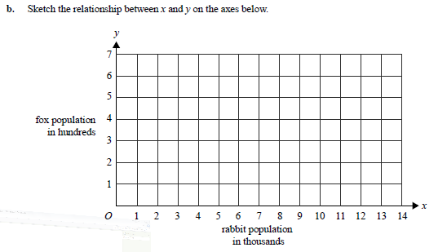

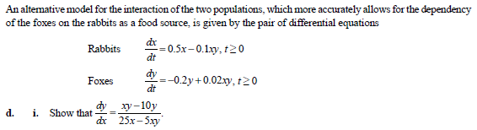
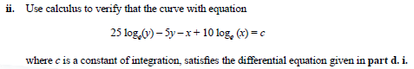

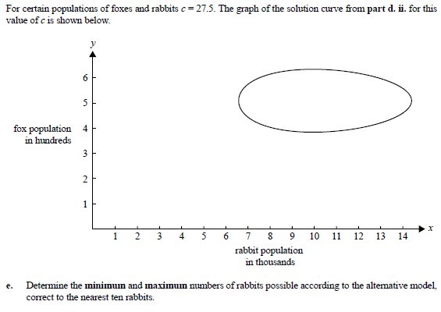

Answers
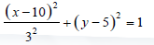
4. a.

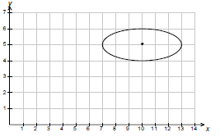
b.

c. i.
ii.

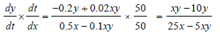
d. i.

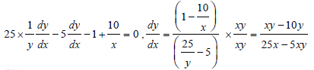

ii.

e.

2007

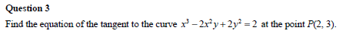

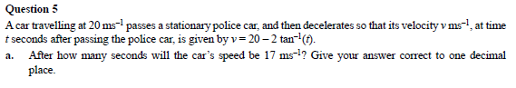

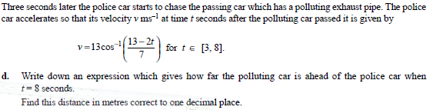

Answers

3.
5. a.
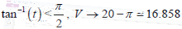
b.
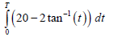
c.

d.
e.
f.

2005

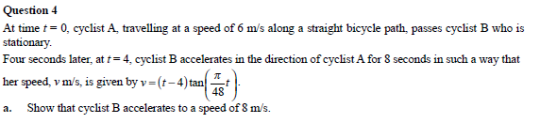
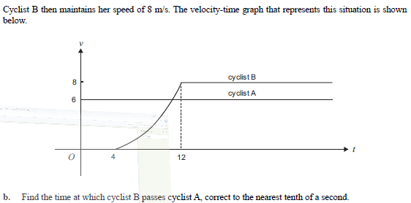

Answer
4. b. 36.6 sec

